Nom Prénom :……………………………
TOTAL : ………………….
LF71 Examen final
juin 2018

I/ Compréhension orale

DOCUMENT 2 co 1 p32 piste 22
1……/2
2. Vrai ou faux ? ……/8
Quand vous êtes invités chez des Français, vous devez apporter quelque chose.
Vous devez vous excuser si vous n’arrivez pas à l’heure.
Quand on vous présente quelqu’un vous dites « Salut ».
Les hommes doivent se lever pour dire bonjour aux dames.
Vous pouvez fumer à table quand vous voulez.
Quand vous avez faim, vous pouvez manger.
Vous ne pouvez pas dormir pendant la soirée.
Vous devez dire merci à la fin de la soirée.

II/ Compréhension écrite
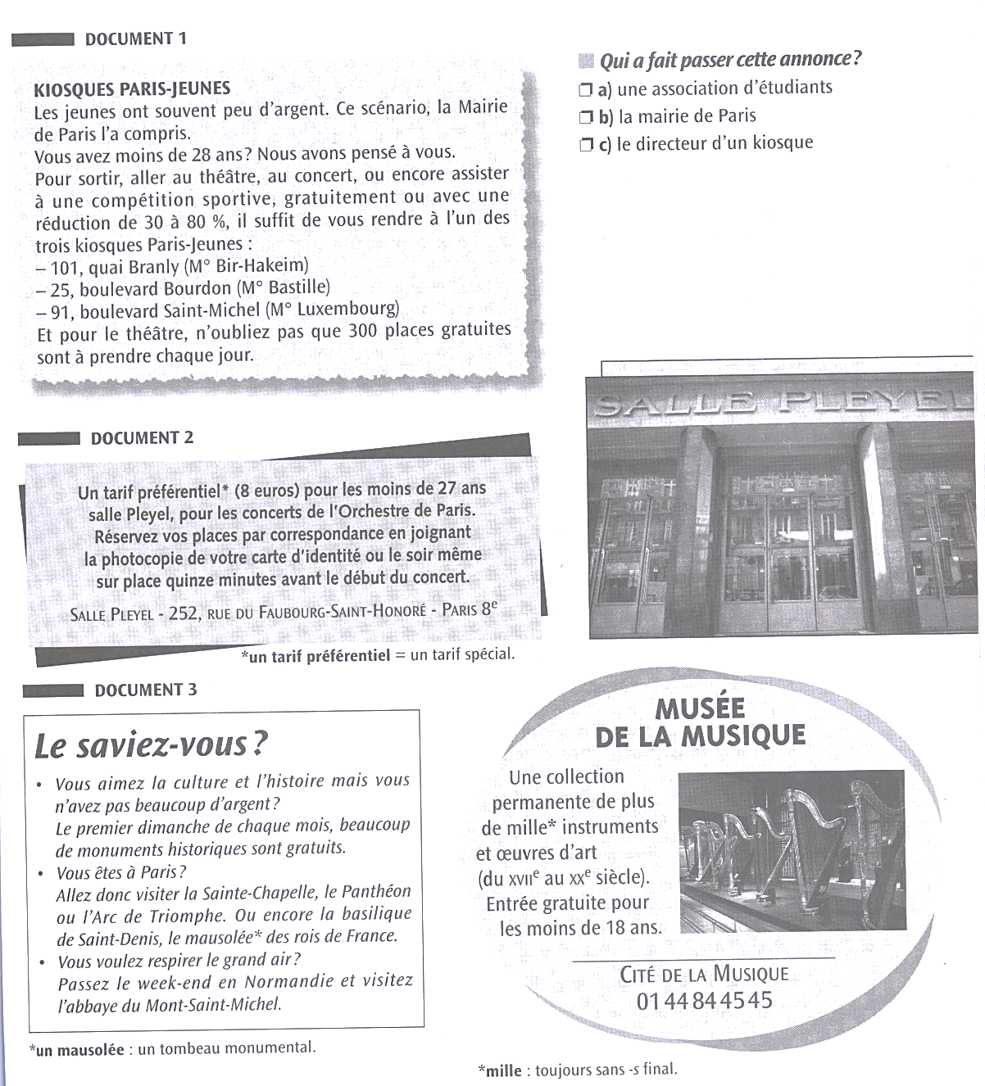
…………/10
- Pour qui sont ces annonces ? ……………………………………………………………………….2
- Complétez :
Si je veux aller au musée gratuitement, ………………………………………………………………………………………………………2
Si je veux aller au théâtre gratuitement, ……………………………………………………………………………………………………2
Si je veux ………………………………………………………………………………………….., je vais à la salle 15 minutes avant. 2

Je me rends au kiosque du quai Branly , si je ..……………………………………………………………………………….2

…………/5
- Que signifie « les heures de pointe » ?................................................................................
- Pourquoi Vincent préfère-t-il prendre le RER et le métro ?
...............................................................................................................................................................
- Pourquoi Marine est-elle stressée ? Expliquez avec vos mots.
………………………………………………………………………………………………………………………………………………………….

III/Langue
- Répondez à la question en remplaçant le mot souligné par un pronom. /5 (0.5 conju, 0.5 par pronom)
EX : Tu connais Jacques ? Oui nous le connaissons.
Elle invite Marc ? Oui elle ………………………………………..
Il quitte sa femme ? Oui il …………
Vous connaissez mes amis ? Oui je ………
Vous offrez un cadeau à Marie ? Oui nous ………………………………….
Tu téléphones à tes parents ? Oui je ………………………………………………………

- Complétez ces dialogues /10
Au restaurant
- Bonjour Monsieur, vous avez choisi ? Je …………………….. vous conseiller ? Vous ……………………un menu ?
- Non merci, je ……………… seulement prendre le plat du jour.
- Très bien, le plat du jour …………………. une choucroute.
- D’accord, je ……………………. ce plat !
- Vous ………………………….un dessert ?
- Non merci.
- Vous …………………………………… boire quelque chose ?
- …………………………..
Les habitudes
- A quelle heure tu …………………………………. dans ton lit ?
- A 22h mais je ne dors pas tout de suite, je …………………… d’abord dans mon lit.
Et le lendemain matin je ……………………. A 6h !

- Trouvez 4 mots : /2
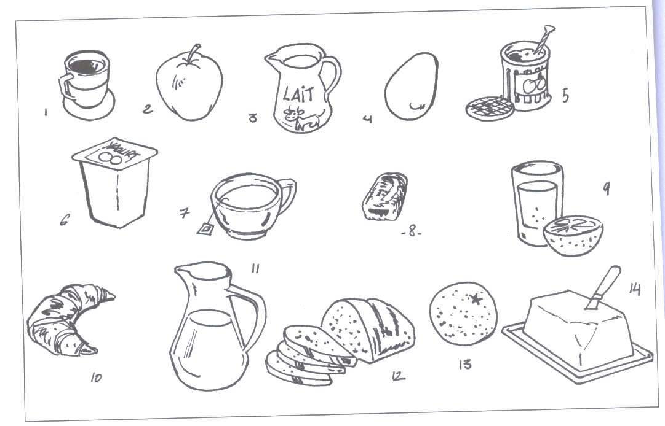

- Conjuguez au passé composé : /3
Habiter : je…………….
Aller : Il ……………
Dormir : tu ………………

IV/ Expression écrite ………………../20
- Faites des comparaisons : /4
Utilisez une comparaison pour comparer votre ville et Belfort.

Une comparaison pour comparer votre pays et La France.

- Vous écrivez un mail à plusieurs amis pour les inviter chez vous pour une occasion très précise : pour fêter quelque chose ! /16
Vous précisez l’occasion, vous leur donnez toutes les indications nécessaires : horaire, lieu de rendez-vous (expliquez où se trouve votre appartement), nombre de personnes, type de soirée. Vous leur demandez d’apporter une participation. Vous proposez enfin une sortie après la soirée.
Environ 10 lignes.
…………………………………………………………………………………………………………………………………………………………………………………………………………………………………………………………………………………………………………………………………………………………………………………………………………………………………………………………………………………………………………………………………………………………………………………………………………………………………………………………………………………………………………………………………………………………………………………………………………………………………………………………………………………………………………………………………………………………………………………………………………………………………………………………………………………………………………………………………………………………………………………………………………………………………………………………………………………………………………………………………………………………………………………………………………………………………………………………………………………………………………………………………………………………………………………………………………………………………………………………………………………………………………………………………………………………………………………………………………………………………………………………………………………………………………………………………………………………………………………………………………………………………………………………………………………………………………………………………………………………………………………………….

